**МУЗЫКА 8 класс**

**Тема урока: Музыкальные зарисовки для большого симфонического оркестра. Э.Григ.**

**Задание:** Прочитать новый материал, просмотреть и прослушать музыкальное произведение по ссылке <https://youtu.be/QHk9jgbCmsU> Музыка Э. Грига к драме Г. Ибсена «Пер Гюнт»

**Новый материал**

Драматическая поэма «Пер Гюнт» Генрика Ибсена (1828—1906) — одно из самых популярных сочинений норвежской художественной литературы. О популярности драмы свидетельствует тот факт, что она переведена на немецкий, русский, английский, французский, финский, польский, венгерский, голландский и другие языки.

В пьесе Ибсена раскрывается один из вечных сюжетов искусства: странствия человека в поисках счастья. Действие драмы переносит читателей и зрителей драматического спектакля то в норвежскую деревню, то в сказочную страну Доврского Деда, Горного короля, то в пустыню Сахара в племя бедуинов, то на море, то снова в Норвегию, на родину героя.

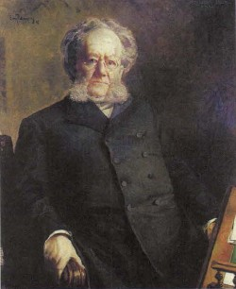

***Г. Ибсен***

Кто же он, герой поэмы Пер Гюнт? Ибсен писал: «Пер Гюнт действительно существовал; жил он в Гудбрансдалене (Норвегии) ... Имя его очень популярно среди тамошнего населения; но о его подвигах известно не больше, чем можно прочесть в норвежских сказках...» В сказке Пер Гюнт — удачливый охотник, расправляющийся с троллями, побеждающий чудовище, совершающий другие подвиги и любящий прихвастнуть своими реальными и вымышленными заслугами. Взяв за основу фольклорный образ, Ибсен вложил в него совсем иное содержание.

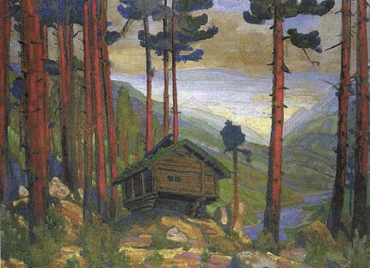

***Н. Рерих. Домик Сольвейг***

Пер Гюнт — его современник, человек XIX в. со всеми свойственными ему противоречиями — стремлением к свободе поступков, славе, богатству, человек мечтательный, любящий и страдающий, но в то же время тщеславный, эгоистичный, самолюбивый.

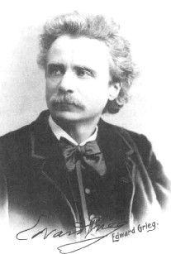

***Э. Григ***

Любовь к матери и к Сольвейг, дар сказочника и фантазёра — лучшее, что есть в душе Пера. Но бессердечие и алчность берут в нём верх над добротой и бескорыстием. За тяжкие проступки односельчане изгоняют Пера из родных мест. От горя умирает мать. Любящая его Сольвейг остаётся одна. После долгих сорока лет странствий усталый, измученный, Пер возвращается на родину. Его охватывает отчаяние: жизнь растрачена попусту... Но любовь Сольвейг спасает его.

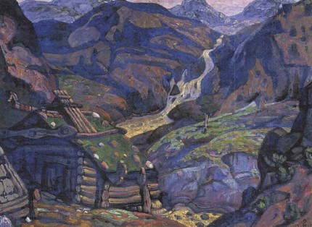

***Н. Рерих. Мельница***

Сюжет драмы Г. Ибсена «Пер Гюнт» лёг в основу многочисленных художественных фильмов, театральных и балетных постановок, клипов.

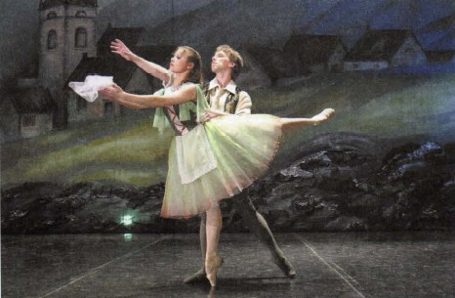

Славу драме Ибсена принесла музыка его соотечественника — Эдварда Грига (1843—1907). Две сюиты, в которые композитор объединил музыку к драме, приобрели всемирную известность. Григ писал: «Я почерпнул богатые сокровища в народных напевах моей родины и из этого клада, являющегося непочатым источником норвежского духа, пытался создать национальное искусство». В первую сюиту вошли четыре номера: «Утро», «Смерть Озе», «Танец Анитры» и «В пещере горного короля»; во вторую сюиту — «Жалоба Ингрид», «Арабский танец», «Возвращение Пера Гюнта» и «Песня Сольвейг».

Образ Пера, каким его создал Ибсен, отсутствует в партитуре композитора. Григ преследовал иные цели: он приблизил содержание пьесы Ибсена к народно-поэтическим источникам. Своеобразным рефреном — лейтмотивом родины сквозь всю музыку к драме проходят поэтичная музыкальная зарисовка «Утро» и лирическая «Песня Сольвейг».

